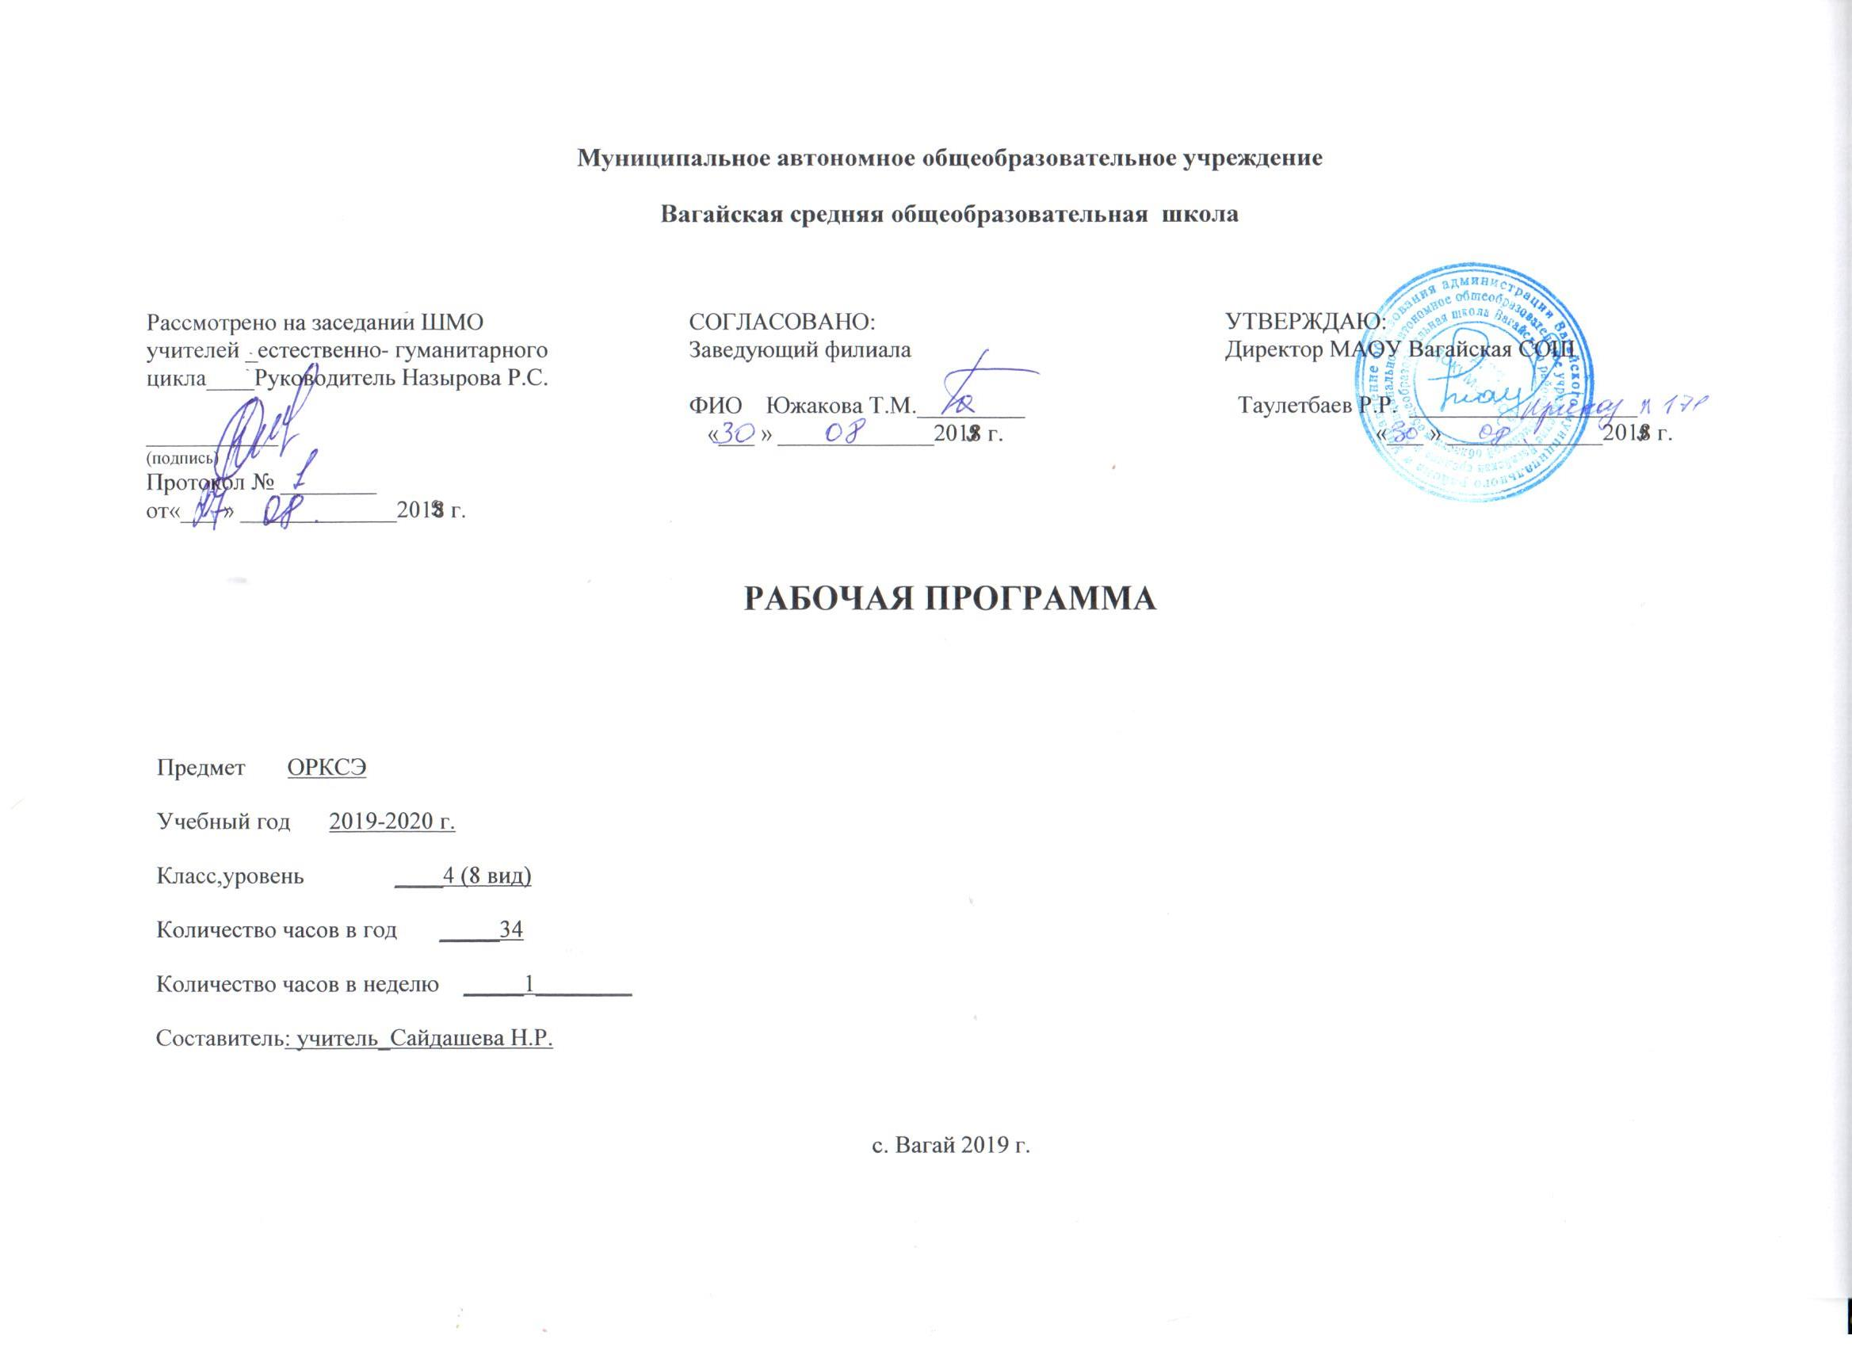
Содержание программы
I. Целевой раздел
1.1 Пояснительная записка
1.2 Планируемые результаты освоения обучающимися с умственной отсталостью (интеллектуальными нарушениями) АООП
1.3 Система оценки достижения обучающимися с умственной отсталостью (интеллектуальными нарушениями) планируемых результатов освоения АООП
II. Содержательный раздел
2.1 Программа формирования базовых учебных действий
2.2 Содержание учебного курса
III. Организационный раздел
3.1 Календарно-тематическое планирование
3.2 Описание материально-технического обеспечения образовательного процесса

Рабочая программа составлена в соответствии с ФГОС с ОВЗ, программой общеобразовательных учреждений «Основы религиозных культур и светской этики». 4-5 классы. А. Я. Данилюк. Москва. «Просвещение» 2010 г.
Адаптированная основная общеобразовательная программа для умственно отсталых обучающихся с НОДА учитывает особенности их психофизического развития, индивидуальные возможности, особые образовательные потребности, обеспечивает комплексную коррекцию нарушений развития и социальную адаптацию.
Целью реализации АООП НОО для умственно отсталых обучающихся с НОДА является формирование общей культуры, обеспечивающей разностороннее развитие их личности (нравственное, социальное, интеллектуальное, физическое), в соответствии с принятыми в семье и обществе нравственными и социокультурными ценностями.
Нормативно-правовую базу разработки АООП образования обучающихся с умственной отсталостью составляют:
- Федеральный закон Российской Федерации «Об образовании в Российской Федерации» N 273-ФЗ (в ред. Федеральных законов от 07.05.2013 N 99-ФЗ, от 23.07.2013 N 203-ФЗ);
- Федеральный государственный образовательный стандарт начального общего образования обучающихся с ограниченными возможностями здоровья, утверждённый приказом Минобрнауки России № 1598 от 19.12.2014;
- Федеральный государственный образовательный стандарт образования обучающихся с умственной отсталостью (интеллектуальными нарушениями), утверждённый приказом Минобрнауки РФ № 1599 от 19.12.14;
- Нормативно-методические документы Минобрнауки Российской Федерации и другие нормативно-правовые акты в области образования;
- Примерная адаптированная основная образовательная программа общего образования, разработанная на основе ФГОС для обучающихся с умственной отсталостью (интеллектуальными нарушениями);
- Учебный план Первомайской СОШ.

- Целевой раздел

  - Пояснительная записка
В современном мире особое значение приобретает духовно-нравственное воспитание школьников, развитие у детей таких качеств как толерантность и уважение к другим культурам, готовность и способность к диалогу и сотрудничеству, что подразумевает овладение знаниями об особенностях национальных культур, культуроведческих основах, социальных явлений и традиций.
Данная программа включает содержание 6 модулей:
- Основы православной культуры
- Основы исламской культуры
- Основы буддийской культуры
- Основы иудейской культуры
- Основы мировых религиозных культур
- Основы светской этики
Для изучения в 4 классе выбран модуль «Основы светской этики». Предмет «Основы духовно-нравственной культуры народов России» в учебном плане представлен модулем «Основы светской этики».
Цель учебного курса ОРКСЭ - формирование у младшего подростка мотиваций к осознанному нравственному поведению, основанному на знании и уважении культурных и религиозных традиций многонационального народа России, а также к диалогу с представителями других культур и мировоззрений.
Задачи учебного курса ОРКСЭ: - знакомство обучающихся с содержанием модуля «Основы светской этики»; - развитие представлений младшего подростка о значении норм морали, общечеловеческих ценностей в жизни людей; - обобщение знаний, представлений о духовной культуре и морали; - формирование у младших школьников ценностно-смысловых мировоззренческих основ, обеспечивающих целостное восприятие отечественной истории и культуры при изучении гуманитарных предметов на ступени основной школы; - развитие способностей обучающихся к общению в полиэтнической многоконфессиональной и поликультурной среде на основе взаимного уважения и диалога во имя общественного мира и согласия.

Общая характеристика учебного предмета
Курс светской этики - это процесс усвоения обучающимися образцов поведения, ценностей, необходимых для его успешного поведения в обществе. Этика охватывает все процессы приобщения к культуре, обучения и воспитания, с помощью которых человек приобретает социальную природу и способность участвовать в социальной жизни. Окружение обучающегося: его семья, соседи, сверстники в детских заведениях, школе, средства массовой информации и т. д. принимают непосредственное участие в формировании нравственного поведения ребенка. Через этот предмет, его принятие и понимание определенных норм поведения приведет в конечном итоге к социализации ребенка в обществе. В последние годы наше общество стремительно меняется, меняется и модель поведения, и ценностные ориентиры. Но меняется не только наше общество, меняется весь мир. Задача школы помочь ребенку ориентироваться в обществе, что поможет ему в дальнейшей жизни. Подрастающее поколение формируется в сложных социальных условиях, характеризующихся реформированием общества, сменой ценностных ориентиров, резкой дифференциацией доходов, высокой занятостью или безработицей родителей обучающихся. Отсюда, повышается актуальность целенаправленного нравственного воспитания в образовательном процессе. На школу ложится ответственность найти адекватные современным условиям способы организации воспитательной работы. В данном курсе важным представляется показать младшим школьникам такие общечеловеческие ценности как: доброта, уважение к человеку, терпимость, доброжелательность. Младший возраст - это начало осознанного восприятия мира, когда закладываются критерии добра и зла, порядочности и лживость, смелости и трусости. У младших школьников интенсивно развиваются моральные чувства - товарищество, ответственность за класс, негодование при чьей-то несправедливости. Одновременно с этими истинами перед обучающимися начальной школы необходимо раскрывать сущность таких моральных ценностей, как любовь к Родине, героизм, стойкость, честь, независимость. Ученик младших классов ещё только учится соотносить имеющиеся у него представления с жизнью, с реальными поступками, с конкретным поведением. Важную роль в формировании нравственной культуры детей играет учебная деятельность. Большие возможности нравственного воспитания заложены в содержании произведений, изучаемых на уроках эстетического воспитания. Здесь ученики имеют возможность для самовыражения нравственных суждений, для отстаивания своих взглядов и позиций. В рамках курса младшие школьники познают природу мира, межличностных отношений, окружающей среды; открывают себя в этом мире и находят своё место в нём. Задачи данного курса могут реализовываться через осуществление воспитательного воздействия, как этические беседы, конкурсы, турниры вежливости. Коллективное сотворчество ставит ребёнка перед необходимостью общаться с другими детьми, прислушиваться к их мнению в процессе творчества.
Место учебного предмета в учебном плане
Количество часов по программе 34
Количество часов в неделю 1
Количество учебных недель 35

1.2 Планируемые результаты освоения обучающимися с умственной отсталостью (интеллектуальными нарушениями) АООП
Личностные результаты освоения АООП должны отражать:
- осознание себя как гражданина России; формирование чувства гордости за свою Родину;
- формирование уважительного отношения к иному мнению, истории и культуре других народов;
- развитие адекватных представлений о собственных возможностях, о насущно необходимом жизнеобеспечении;
- овладение начальными навыками адаптации в динамично изменяющемся и развивающемся мире;
- овладение социально-бытовыми умениями, используемыми в повседневной жизни;
- владение навыками коммуникации и принятыми нормами социального взаимодействия;
- способность к осмыслению социального окружения, своего места в нем, принятие соответствующих возрасту ценностей и социальных ролей;
- принятие и освоение социальной роли обучающегося, формирование и развитие социально значимых мотивов учебной деятельности;
- развитие навыков сотрудничества с взрослыми и сверстниками в разных социальных ситуациях;
- формирование эстетических потребностей, ценностей и чувств;
- развитие этических чувств, доброжелательности и эмоционально- нравственной отзывчивости, понимания и сопереживания чувствам других людей;
- формирование установки на безопасный, здоровый образ жизни, наличие мотивации к творческому труду, работе на результат, бережному отношению к материальным и духовным ценностям;
- формирование готовности к самостоятельной жизни.
Предметные результаты связаны с овладением обучающимися содержанием предметной области и характеризуют их достижения в усвоении знаний и умений, возможности их применения в практической деятельности и жизни, опыт специфической для предметной области деятельности по получению нового знания.
Результаты изучения учебного курса: - знание, понимание и принятие личностью ценностей: Отечество, семья, религия - как основы религиозно-культурной традиции многонационального народа России; знакомство с основными нормами светской и религиозной морали, понимание их значения в выстраивании конструктивных отношений в семье и обществе;понимание значения нравственности, веры и религии в жизни человека и общества;формирование первоначальных представлений о светской этике, о традиционных религиях, их роли в культуре, истории и современности России;общие представления об исторической роли традиционных религий в становлении российской государственности; формирование первоначального представления об отечественной религиозно-культурной традиции как духовной основе многонационального многоконфессионального народа России;осознание ценности человеческой жизни.

1.3 Система оценки достижения обучающимися с умственной отсталостью (интеллектуальными нарушениями) планируемых результатов освоения АООП
Планирование контроля и оценки знаний обучающихся на учебный год.
Предпочтительные формы стартового, промежуточного, итогового контроля в данном классе: беседа, фронтальный опрос, работа по карточкам, интегрированные задания.

- Содержательный раздел

2.1 Программа формирования базовых учебных действий
Основная цель реализации программы формирования БУД состоит в формировании школьника с умственной отсталостью как субъекта учебной деятельности, которая обеспечивает одно из направлений его подготовки к самостоятельной жизни в обществе и овладение доступными видами профильного труда.
Задачами реализации программы являются:
- формирование мотивационного компонента учебной деятельности;
- овладение комплексом базовых учебных действий, составляющих операционный компонент учебной деятельности;
- развитие умений принимать цель и готовый план деятельности, планировать знакомую деятельность, контролировать и оценивать ее результаты в опоре на организационную помощь педагога.
Характеристика базовых учебных действий
Личностные учебные действия
Личностные учебные действия - осознание себя как ученика, заинтересованного посещением школы, обучением, занятиями, как члена семьи, одноклассника, друга; способность к осмыслению социального окружения, своего места в нем, принятие соответствующих возрасту ценностей и социальных ролей; положительное отношение к окружающей действительности, готовность к организации взаимодействия с ней и эстетическому ее восприятию; целостный, социально ориентированный взгляд на мир в единстве его природной и социальной частей; самостоятельность в выполнении учебных заданий, поручений, договоренностей; понимание личной ответственности за свои поступки на основе представлений о этических нормах и правилах поведения в современном обществе; готовность к безопасному и бережному поведению в природе и обществе.
Коммуникативные учебные действия
Коммуникативные учебные действия включают следующие умения: вступать в контакт и работать в коллективе (учитель - ученик, ученик - ученик, ученик - класс, учитель-класс); использовать принятые ритуалы социального взаимодействия с одноклассниками и учителем; обращаться за помощью и принимать помощь; слушать и понимать инструкцию к учебному заданию в разных видах деятельности и быту; сотрудничать со взрослыми и сверстниками в разных социальных ситуациях; доброжелательно относиться, сопереживать, конструктивно взаимодействовать с людьми; договариваться и изменять свое поведение с учетом поведения других участников спорной ситуации.
Регулятивные учебные действия
Регулятивные учебные действия включают следующие умения: входить и выходить из учебного помещения со звонком; ориентироваться в пространстве класса (зала, учебного помещения); пользоваться учебной мебелью; адекватно использовать ритуалы школьного поведения (поднимать руку, вставать и выходить из-за парты и т. д.); работать с учебными принадлежностями (инструментами, спортивным инвентарем) и организовывать рабочее место; передвигаться по школе, находить свой класс, другие необходимые помещения; принимать цели и произвольно включаться в деятельность, следовать предложенному плану и работать в общем темпе; активно участвовать в деятельности, контролировать и оценивать свои действия и действия одноклассников; соотносить свои действия и их результаты с заданными образцами, принимать оценку деятельности, оценивать ее с учетом предложенных критериев, корректировать свою деятельность с учетом выявленных недочетов.
Познавательные учебные действия
К познавательным учебным действиям относятся следующие умения: выделять существенные, общие и отличительные свойства предметов; устанавливать видо-родовые отношения предметов; делать простейшие обобщения, сравнивать, классифицировать на наглядном материале; пользоваться знаками, символами, предметами-заместителями; читать; писать; выполнять арифметические действия; наблюдать; работать с информацией (понимать изображение, текст, устное высказывание, элементарное схематическое изображение, таблицу, предъявленные на бумажных и электронных и других носителях).

2.2 Содержание учебного курса
Россия - наша Родина. Духовный мир человека. Культурные традиции.
Светская этика и её значение в жизни человека. Мораль и нравственность.
Культура и мораль. Происхождение морали. Высшие нравственные ценности, идеалы, принципы морали.
Особенности морали. Правила морали. Кто должен заботиться о соблюдении моральных норм в обществе.
Добро и зло. Почему нужно стремиться к добру и избегать зла.
Как менялись представления о добре и зле в ходе истории.
Добродетель и порок. Кто такой добродетельный человек.
Как понимал добродетель древнегреческий философ Аристотель. Какое чувство важно сохранять при стремлении к добродетели.
Что такое свобода. Как связана свобода с моральным выбором.
В каких ситуациях морального выбора чаще всего оказывается человек.
Что такое ответственность. При каких условиях возможно ответственное поведение.
Что такое моральный долг. В чем особенности морального долга. Какие моральные обязанности есть у человека.
Что такое справедливость. По каким признакам можно судить о справедливости. Какие моральные правила нужно соблюдать, чтобы быть справедливым.
Что такое альтруизм. Что такое эгоизм. Что значит быть «разумным эгоистом».
Какие отношения существуют между людьми. Что такое дружба. Чем дружеские отношения отличаются от других отношений.
Как светская этика отвечает на вопрос «Что значит быть моральным?»
Подготовка и защита творческих работ и проектов. Методика создания морального кодекса в школе. Образование как нравственная норма.
Род и семья - исток нравственных отношений. Что такое род, семья. Как возникли некоторые фамилии. Что такое родословная.
Что такое поступок в этике. Что такое нравственный поступок. Какие признаки имеет нравственный поступок. Что значит быть нравственным в наше время?
Почему появилось золотое правило нравственности. Как формулируется золотое правило нравственности. Как применять золотое правило нравственности в жизни.
Что такое стыд. Что такое чувство вины. Когда принято извиняться. Методы нравственного самосовершенствования.
Что такое честь. Что такое достоинство.
Что такое совесть.
Чем различаются понятия «Стыд» и «совесть».
Нравственные идеалы. Смелые и сильные защитники Отечества – богатыри. Правила честного поединка.
Кто такие рыцари, джентльмены и леди. Какими качествами должен обладать истинный рыцарь и джентльмен. Что значит быть настоящей леди.
Образцы нравственности в культурах разных народов. Образцы нравственного поведения в культуре России. Трудовая мораль. Нравственные традиции предпринимательства.
Наши знаменитые земляки - труженики, патриоты, воины, коллективисты.
Что такое этикет. Одежда и этикет. Значение речи для этикета. Какие правила этикета должен знать каждый.
Праздники как одна из форм исторической памяти. Когда и как появились праздники. Какое значение имеют праздники. Что такое подарок и как его выбирать.
Жизнь человека - высшая нравственная ценность.
Любовь и уважение к Отечеству. Государство и мораль гражданина. Патриотизм многонационального и многоконфессионального народа России.

- Организационный раздел

3.1 Календарно-тематическое планирование
№ п/п | Общая тема | Кол-во час | Тема урока | Сроки проведения
 |  |  |  | Календ. | Факт.
1 | Введение. Духовные ценности и нравственные идеалы в жизни человека и общества | 1 ч | Россия – наша Родина. | 05.09
2 | Основы религиозных культур и светской этики | 28 ч | Что такое светская этика? | 12.09
3 | Основы религиозных культур и светской этики | 28 ч | Мораль и культура. | 19.09
4 | Основы религиозных культур и светской этики | 28 ч | Особенности морали. | 26.09
5-6 | Основы религиозных культур и светской этики | 28 ч | Добро и зло. | 03.10  10.10
7-8 | Основы религиозных культур и светской этики | 28 ч | Добродетель и порок. | 17.10 24.10
9 | Основы религиозных культур и светской этики | 28 ч | Что значит «быть нравственным» в наше время. | 07.11
10 | Основы религиозных культур и светской этики | 28 ч | Свобода и моральный выбор человека. | 14.11
11 | Основы религиозных культур и светской этики | 28 ч | Свобода и ответственность. | 21.11
12 | Основы религиозных культур и светской этики | 28 ч | Моральный долг. | 28.11
13 | Основы религиозных культур и светской этики | 28 ч | Справедливость. | 05.12
14 | Основы религиозных культур и светской этики | 28 ч | Альтруизм и эгоизм. | 12.12
15 | Основы религиозных культур и светской этики | 28 ч | Дружба. | 19.12
16 | Основы религиозных культур и светской этики | 28 ч | Что значит быть моральным? | 26.12
17 | Основы религиозных культур и светской этики | 28 ч | Трудовая мораль. | 16.01
18 | Основы религиозных культур и светской этики | 28 ч | Смысл жизни и счастье. | 23.01
19 | Основы религиозных культур и светской этики | 28 ч | Род и семья – исток нравственных отношений в истории человечества. | 30.01
20 | Основы религиозных культур и светской этики | 28 ч | Нравственный поступок. | 06.02
21 | Основы религиозных культур и светской этики | 28 ч | Золотое правило нравственности. | 13.02
22 | Основы религиозных культур и светской этики | 28 ч | Стыд, вина и извинение. | 20.02
23 | Основы религиозных культур и светской этики | 28 ч | Честь и достоинство. | 27.02
24 | Основы религиозных культур и светской этики | 28 ч | Совесть. | 05.03
25 | Основы религиозных культур и светской этики | 28 ч | Богатырь и рыцарь как нравственные идеалы. | 12.03
26 | Основы религиозных культур и светской этики | 28 ч | Джентльмен и леди. | 19.03
27 | Основы религиозных культур и светской этики | 28 ч | Образцы нравственности в культуре Отечества. | 26.03
28 | Основы религиозных культур и светской этики | 28 ч | Что такое этикет. | 02.04
29 | Основы религиозных культур и светской этики | 28 ч | Этикетная сторона костюма. | 09.04
30 | Духовные традиции многонационального народа России | 5 ч | Семейные праздники. | 16.04
31 | Духовные традиции многонационального народа России | 5 ч | Государственные праздники. | 23.04
32 | Духовные традиции многонационального народа России | 5 ч | Жизнь человека – высшая нравственная ценность. | 30.04
33 | Духовные традиции многонационального народа России | 5 ч | Любовь и уважение к Отечеству. | 07.05
34 |  | 1 | Защита проектов | 14.05
3.2 Описание материально-технического обеспечения образовательного процесса
- Учебный комплекс:
* Программа комплексного учебного курса «Основы религиозных культур и светской этики». М.: Просвещение, 2011. * Основы духовно-нравственной культуры народов России. Основы светской этики. 4–5 классы: учебник для образовательных учреждений. - М.: Просвещение, 2012.
- Учебно - методические пособия:
* Основы религиозных культур и светской этики. Книга для учителя. Справочные материалы для общеобразовательных учреждений. – М.: Просвещение, 2011.*М.Х. Идельбаев, А.М. Сулейманов «Живые родники» учебное пособие для 1-2 кл., 4-е издание, Уфа, КИТАП 2005г.
3.Средства обучения: наборы сюжетных картинок в соответствии с тематикой изучаемых тем, в том числе и в цифровой форме; репродукции картин художников; детские книги разного типа из круга детского чтения;
технические средства обучения;
экранно-звуковые пособия:
аудиозаписи прочтения мастерами художественного слова произведений художественной литературы; слайды, соответствующие содержанию обучения;
игры и игрушки, настольное лото, настольные игры; викторины;
видеофрагментов и другие информационные объекты (изображения, аудио- и видеозаписи), отражающие основные темы курса;цифровые образовательные ресурсы: интернет: http://e-school67.ru/http://iclass.home-edu.ru/; www. prochkolu.ru; www.4stupeni.ru Конспекты уроков для начальной школы; www.abvgdeyka.ru Познавательный портал для учащихся 1-4 классов; www.solnet.ru Детский образовательный портал «Солнышко»: кроссворды, игры, задачки.

